**Практическая работа №1**

**Диспетчер задач Windows.**

**Цель работы:** Практическое знакомство с управлением вводом/выводом в операционных системах Windows кэширования операций ввода/вывода.

**Задание 1.** Работа с Диспетчером задач Windows 7.

Нажатием сочетания клавиш Ctrl+Alt+Del открываем диспетчер задач (рисунок 1).

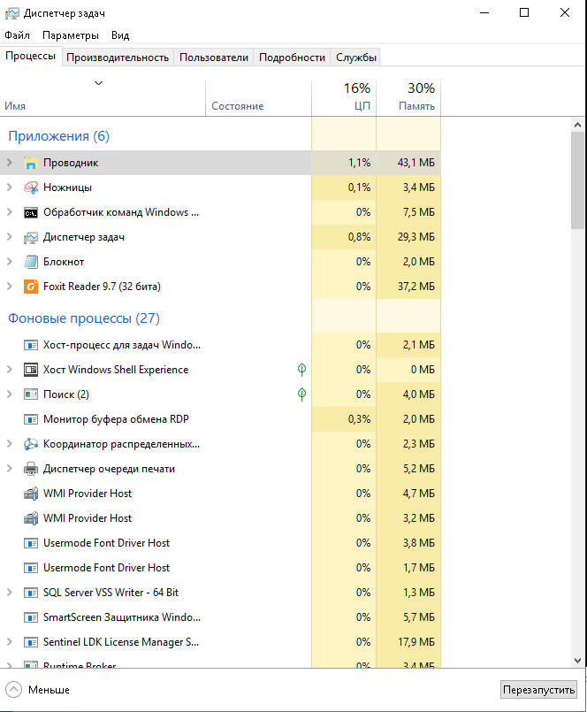

Рисунок 1 – Диспетчер задач

**Задание 2**. Командная строка Windows.

С помощью (Пуск) > «Все программы» > «Стандартные» > «Командная строка» запускаем командную строку (рисунок 2).

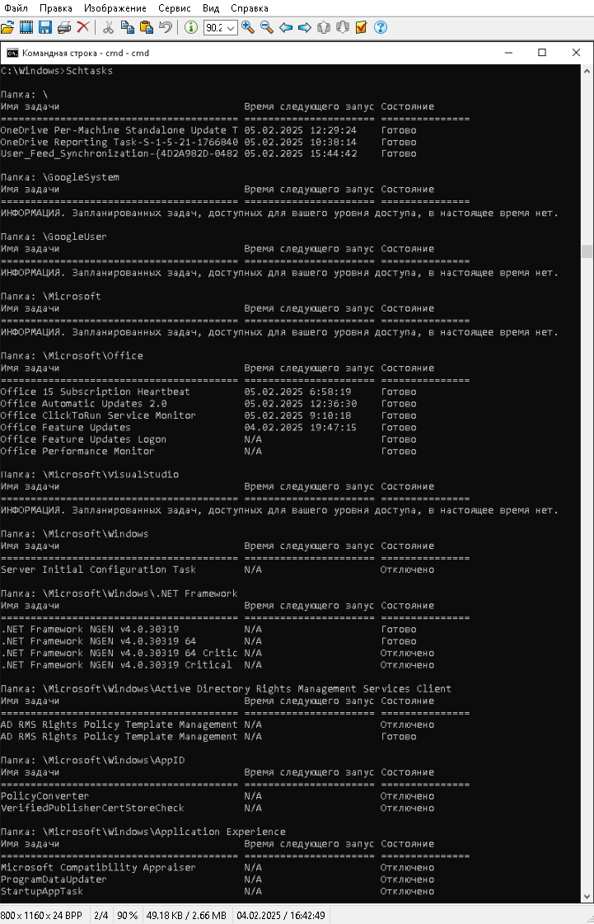

Рисунок 2 – Командная строка